Resolución del Pleno del Instituto de Transparencia, Acceso a la Información Pública y Protección de Datos Personales del Estado de México y Municipios, con domicilio en Metepec, Estado de México, a veintiséis de junio de dos mil diecinueve.

VISTO el expediente electrónico formado con motivo del recurso de revisión número 02845/INFOEM/IP/RR/2019, interpuesto por el C. XXXXXXXXXXXXXXXXXXXXX en lo sucesivo el Recurrente, en contra de la respuesta del Sistema Municipal Para el Desarrollo Integral de la Familia de Nezahualcóyotl, en lo subsecuente El Sujeto Obligado, se procede a dictar la presente resolución.

A N T E C E D E N T E S D E L A S U N T O
PRIMERO. De la Solicitud de Información.
Con fecha nueve de abril de dos mil diecinueve, la Recurrente, presentó a través del Sistema de Acceso a la Información Mexiquense (SAIMEX) ante El Sujeto Obligado, solicitud de acceso a la información pública, registrada bajo el número de expediente 00044/DIFNEZA/IP/2019, mediante la cual solicitó información en el tenor siguiente:
“presupuesto de presidencia para 2019 y hasta la fecha en que se ha gastado, documento que apruebe esos gastos.” [Sic]
Modalidad de entrega: a través del SAIMEX.
SEGUNDO. De la respuesta del Sujeto Obligado.
En el expediente electrónico SAIMEX, se aprecia que El Sujeto Obligado en fecha diecisiete de abril de los corrientes dio respuesta a la solicitud de información adjuntando para tal efecto los documentos denominados “saimex.pdf y Scanned-image_06-07-2017-194914.pdf”, el cual se tiene por reproducido al ser del conocimiento de las partes y en obvio de reproducciones ociosas.
En respuesta a la solicitud recibida, nos permitimos hacer de su conocimiento que con fundamento en el artículo 53, Fracciones: II, V y VI de la Ley de Transparencia y Acceso a la Información Pública del Estado de México y Municipios, le contestamos que:
se envia información generada por el servidor publico habilitado.
ATENTAMENTE
C. RUTH SALVADOR VALDEZ

TERCERO. Del recurso de revisión.
Inconforme con la respuesta del sujeto obligado, El Recurrente interpuso el recurso de revisión, en fecha veintidós de abril de dos mil diecinueve, el cual fue registrado en el sistema electrónico con el expediente número 02845/INFOEM/IP/RR/2019, en el cual arguye, las siguientes manifestaciones:

Acto Impugnado:
“RESPUESTA."[Sic]

Razones o Motivos de Inconformidad:
“LA RESPUESTA PROPORCIONADA POR EL SUJETO OBLIGADO ES UN LINK DE UNA PAGINA QUE UNA VEZ QUE SE TECLEO NO EXISTE POR LO CUAL SE NIEGAN A PROPORCIONAR LA INFORMACIÓN DILATANDO AL SOLICITANTE EL ALCANCE A LO SOLICITADO.” [Sic]

CUARTO. Del turno del recurso de revisión.
Medio de impugnación que le fue turnado a la Comisionada Zulema Martínez Sánchez, por medio del sistema electrónico en términos del arábigo 185 fracción I de la Ley de Transparencia y Acceso a la información Pública del Estado de México y Municipios, del cual recayó acuerdo de admisión en fecha veintisiete de marzo de la presente anualidad, determinándose en él, un plazo de siete días para que las partes manifestaran lo que a su derecho corresponda en términos del numeral ya citado.

QUINTO. De la etapa de instrucción.
Así, una vez abierta la etapa de instrucción, en el sumario se observa que el Sujeto Obligado en fecha dos de mayo presentó su informe justificado; asimismo, habiendo transcurrido el plazo establecido no se presentó manifestación alguna por parte del recurrente por lo cual en fecha diez de mayo de los corrientes se decretó el cierre de instrucción en términos del artículo 185 fracción VI de la Ley de Transparencia y Acceso a la Información Pública del Estado de México y Municipios, iniciando el término legal para dictar resolución definitiva del asunto.
Así también, en fecha once de junio de dos mil diecinueve este órgano garante con fundamento en el artículo 181 párrafo tercero de la Ley de Transparencia de la entidad, declaro la ampliación de término para resolver el recurso de revisión por un plazo de quince días hábiles.

C O N S I D E R A N D O
PRIMERO. De la competencia.
Este Instituto de Transparencia, Acceso a la Información Pública y Protección de Datos Personales del Estado de México, es competente para conocer y resolver el presente recurso de revisión interpuesto por la Recurrente conforme a lo dispuesto en los artículos 1, párrafos segundo y tercero, 6, apartado A, fracciones I, III y IV de la Constitución Política de los Estados Unidos Mexicanos, 5, párrafos vigésimo, vigésimo primero y vigésimo segundo fracción IV de la Constitución Política del Estado Libre y Soberano de México, 1, 2 fracción II, 13, 29, 36 fracciones II y III, 176, 178, 179 fracción V, 181 párrafo tercero, 182, 185, 188 y 194 de la Ley de Transparencia y Acceso a la Información Pública del Estado de México y Municipios, 9 fracciones I, XXIV, 11 y 14 fracción I del Reglamento Interior del Instituto de Transparencia, Acceso a la Información Pública y Protección de Datos Personales del Estado de México.

SEGUNDO. Sobre los alcances del recurso de revisión.
Derivado de la impugnación realizada, es menester señalar que el recurso de revisión inmerso en la Ley de Transparencia vigente en la entidad, tiene el fin y alcance que señalan los numerales 176, 179, 181 párrafo cuarto, 194 y 195 y demás aplicables de la Ley de Transparencia y Acceso a la Información Pública del Estado de México y Municipios vigente, el cual será analizado conforme a las actuaciones que obren en el expediente electrónico, con la finalidad de reparar cualquier posible afectación al derecho de acceso a la información pública y garantizando el principio rector de máxima publicidad.

TERCERO. De las causas de improcedencia.
En el procedimiento de acceso a la información y de los medios de impugnación de la materia, se advierten diversos supuestos de procedibilidad que deben estudiarse con la finalidad de dar cumplimiento a los principios de legalidad y objetividad inmersos en el artículo 9 de Ley de Transparencia y Acceso a la Información Pública del Estado de México y Municipios, en correlación con la seguridad jurídica que debe generar lo actuado ante este Organismo garante.

Siendo una facultad legal entrar al estudio de las causas de improcedencia que hagan valer las partes o que se adviertan de oficio por este Resolutor y por ende objeto de análisis previo al estudio de fondo del asunto; presupuestos procesales de inicio o trámite de un proceso, dotando de seguridad jurídica las resoluciones, máxime que se trata de una figura procesal adoptada en la ley de la materia, la cual permite dilucidar alguna causal que impida el estudio y resolución, cuando una vez admitido el recurso de revisión se advierta una causa de improcedencia que permita sobreseerlo, sin estudiar el fondo del asunto.
Estudio oficioso o a petición de parte que no son incompatibles con el derecho de acceso a la justicia, ya que éste no se coarta por regular causas de improcedencia y sobreseimiento con tales fines.
Así las cosas, del análisis del expediente electrónico no se actualiza ninguna causa de improcedencia de las referidas en el artículo 191 de la Ley de Transparencia y Acceso a la Información Pública del Estado de México y Municipios, ni mucho menos se hizo valer causa de improcedencia alguna por las partes, que resulte dable abordar, encontrándose actualizados todos los presupuestos procesales para atender el fondo del asunto, en los términos del considerando posterior.
CUARTO. Estudio y resolución del asunto.
El análisis del presente recurso, se basará en el contenido íntegro de las actuaciones que obran en el expediente electrónico, para así estar en posibilidad este Órgano Colegiado de dictar el fallo correspondiente conforme a derecho, tomando en consideración los elementos aportados por las partes y respetando en todo momento al principio de máxima publicidad consagrado en nuestra Constitución Federal, Local y demás leyes aplicables en la materia, así como en los tratados internacionales en los que el Estado Mexicano sea parte, en concordancia con el párrafo tercero del artículo 1 de la Constitución Federal y el diverso 8 de la Ley de Transparencia local.
Así pues, en primer término es de mencionar que el hoy recurrente tuvo a bien solicitar información en el tenor siguiente:
- Presupuesto de presidencia para 2019.
- Hasta la fecha en que se ha gastado, documento que apruebe esos gastos.
Atento a la solicitud de información, el sujeto obligado emitió respuesta aludiendo que la información a la cual se pretende acceder se encuentra en la liga http://www.neza.gob.mx/DIF.php, por lo que esta ponencia resolutora procedió a verificar si dentro de la liga electrónica se encontraba la información solicitada y denoto lo siguiente:
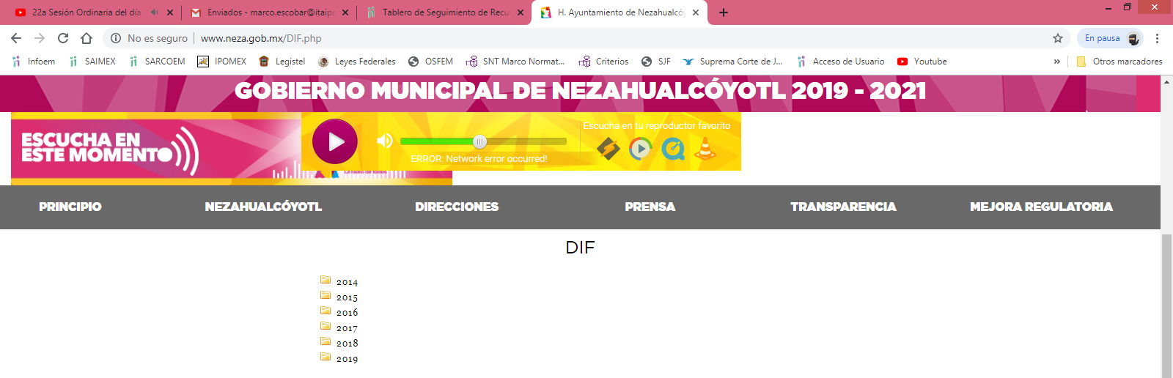

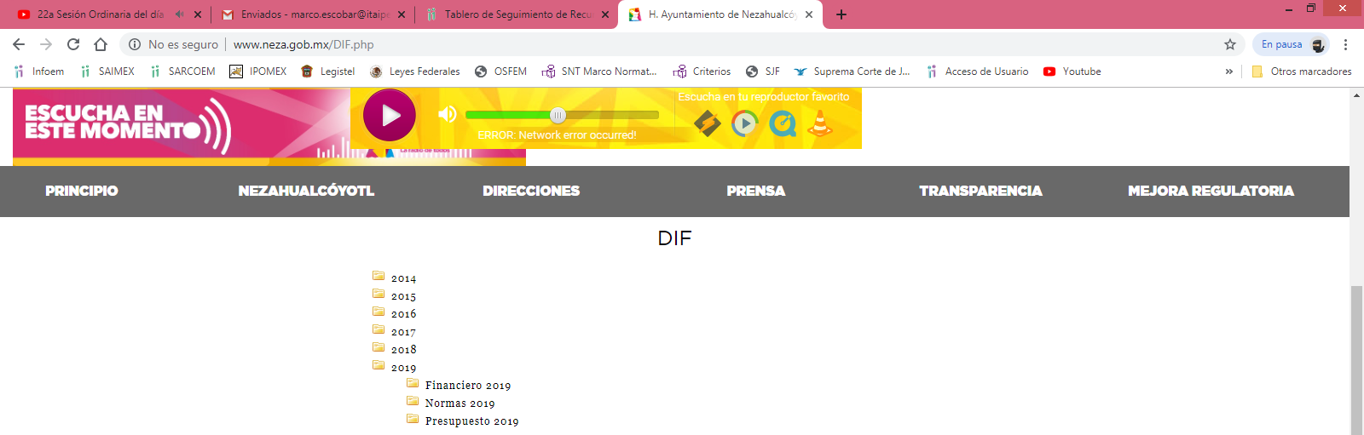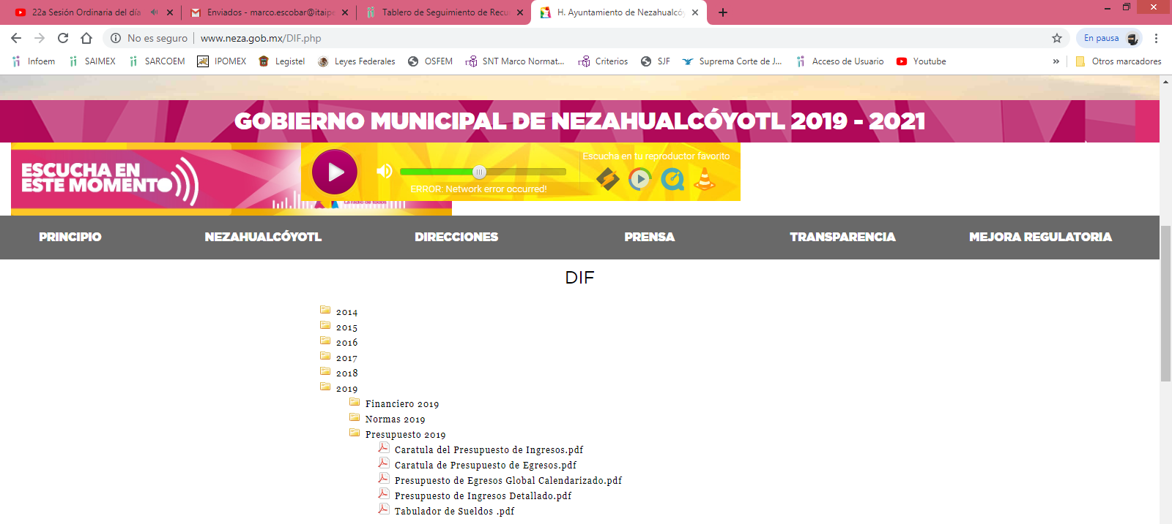
De lo anterior, se desprende que el sujeto obligado pretende dar cumplimiento a la solicitud del particular mediante la liga electrónica, sin embargo dicha respuesta no da cabal cumplimiento, asimismo, es notorio que acepta contar con la información solicitada motivo por el cual se obvia el análisis de su normatividad para verificar si genera, administra o posee con la información solicitada, en razón de las siguientes consideraciones.
En primer lugar, el artículo 12, de la Ley de la materia establece que los Sujetos Obligados sólo proporcionarán la información que generen, recopilen, administren, manejen, procesen, archiven o conserven, y sólo facilitarán las que se les requiera y obre en sus archivos, en el estado en el que se encuentre, sin la obligación de generarla, resumirla, efectuar cálculos o practicar investigaciones; tal y como se señala a continuación:
“Artículo 12. Quienes generen, recopilen, administren, manejen, procesen, archiven o conserven información pública serán responsables de la misma en los términos de las disposiciones jurídicas aplicables.

Los sujetos obligados sólo proporcionarán la información pública que se les requiera y que obre en sus archivos y en el estado en que ésta se encuentre. La obligación de proporcionar información no comprende el procesamiento de la misma, ni el presentarla conforme al interés del solicitante; no estarán obligados a generarla, resumirla, efectuar cálculos o practicar investigaciones.”
En síntesis, el derecho de acceso a la información pública se satisface en aquellos casos en que se entregue el soporte documental en que conste la información pública, toda vez que, los Sujetos Obligados no tienen el deber de generar, poseer o administrar la información pública con el grado de detalle solicitado; esto es, que no tienen el deber de generar un documento ad hoc, para satisfacer el derecho de acceso a la información pública.
Como apoyo a lo anterior, es aplicable el Criterio 03-17, emitido por el Instituto Nacional de Transparencia, Acceso a la Información y Protección de Datos Personales, que dice:

“No existe obligación de elaborar documentos ad hoc para atender las solicitudes de acceso a la información. Los artículos 129 de la Ley General de Transparencia y Acceso a la Información Pública y 130, párrafo cuarto, de la Ley Federal de Transparencia y Acceso a la Información Pública, señalan que los sujetos obligados deberán otorgar acceso a los documentos que se encuentren en sus archivos o que estén obligados a documentar, de acuerdo con sus facultades, competencias o funciones, conforme a las características físicas de la información o del lugar donde se encuentre. Por lo anterior, los sujetos obligados deben garantizar el derecho de acceso a la información del particular, proporcionando la información con la que cuentan en el formato en que la misma obre en sus archivos; sin necesidad de elaborar documentos ad hoc para atender las solicitudes de información.

Resoluciones:
• RRA 0050/16. Instituto Nacional para la Evaluación de la Educación. 13 julio de 2016. Por unanimidad. Comisionado Ponente: Francisco Javier Acuña Llamas.
• RRA 0310/16. Instituto Nacional de Transparencia, Acceso a la Información y Protección de Datos Personales. 10 de agosto de 2016. Por unanimidad. Comisionada Ponente. Areli Cano Guadiana.
• RRA 1889/16. Secretaría de Hacienda y Crédito Público. 05 de octubre de 2016. Por unanimidad. Comisionada Ponente. Ximena Puente de la Mora.”

Asimismo, el artículo 24, de la Ley de la materia, dispone que los Sujetos Obligados sólo proporcionarán la información pública que generen, administren o posean en el ejercicio de sus atribuciones; por consiguiente, la información pública se encuentra a disposición de cualquier persona, lo que implica que es deber de los Sujetos Obligados, garantizar el derecho de acceso a la información pública.
En esta misma tesitura, es de subrayar que el derecho de acceso a la información pública, consiste en que la información solicitada conste en un soporte documental en cualquiera de sus formas, a saber: expedientes, reportes, estudios, actas, resoluciones, oficios, correspondencia, acuerdos, directivas, directrices, circulares, contratos, convenios, instructivos, notas, memorandos, estadísticas o bien, cualquier otro registro que documente el ejercicio de las facultades, funciones y competencias de los Sujetos Obligados; los que, podrán estar en cualquier medio, sea escrito, impreso, sonoro, visual, electrónico, informático u holográfico, de conformidad con el artículo 3, fracción XI de la Ley de la materia, el cual dispone lo siguiente:

“Artículo 3. Para los efectos de la presente Ley se entenderá por:
(…)
XI. Documento: Los expedientes, reportes, estudios, actas, resoluciones, oficios, correspondencia, acuerdos, directivas, directrices, circulares, contratos, convenios, instructivos, notas, memorandos, estadísticas o bien, cualquier otro registro que documente el ejercicio de las facultades, funciones y competencias de los sujetos obligados, sus servidores públicos e integrantes, sin importar su fuente o fecha de elaboración. Los documentos podrán estar en cualquier medio, sea escrito, impreso, sonoro, visual, electrónico, informático u holográfico;
(…)”

Siendo aplicable el Criterio de interpretación en el orden administrativo número 0002-11, emitido por Acuerdo del Pleno del Instituto de Transparencia y Acceso a la Información Pública del Estado de México y Municipios; publicado en el Periódico Oficial del Gobierno del Estado Libre y Soberano de México “Gaceta del Gobierno”, el diecinueve de octubre de dos mil once, cuyo rubro y texto dispone:

“CRITERIO 0002-11
INFORMACIÓN PÚBLICA, CONCEPTO DE, EN MATERIA DE TRANSPARENCIA. INTERPRETACIÓN SISTEMÁTICA DE LOS ARTÍCULOS 2°, FRACCIÓN V, XV, Y XVI, 3°, 4°, 11 Y 41. De conformidad con los artículos antes referidos, el derecho de acceso a la información pública, se define en cuanto a su alcance y resultado material, el acceso a los archivos, registros y documentos públicos, administrados, generados o en posesión de los órganos u organismos públicos, en virtud del ejercicio de sus funciones de derecho público, sin importar su fuente, soporte o fecha de elaboración.
En consecuencia el acceso a la información se refiere a que se cumplan cualquiera de los siguientes tres supuestos:
1) Que se trate de información registrada en cualquier soporte documental, que en ejercicio de las atribuciones conferidas, sea generada por los Sujetos Obligados;
2) Que se trate de información registrada en cualquier soporte documental, que en ejercicio de las atribuciones conferidas, sea administrada por los Sujetos Obligados, y
3) Que se trate de información registrada en cualquier soporte documental, que en ejercicio de las atribuciones conferidas, se encuentre en posesión de los Sujetos Obligados.” (SIC)
(Énfasis Añadido)
Así pues, el Manual para la Planeación, Programación y Presupuesto de Egresos Municipal para el Ejercicio Fiscal 2019 dispone lo siguiente:
III.3.2 Formatos que integran el Proyecto de Presupuesto de Egresos Para determinar el proyecto de presupuesto de egresos se debe conocer la estimación de ingresos que serán captados por el Ayuntamiento por lo que para este fin se deberá integrar el Proyecto de Presupuesto de Ingresos, para lo cual, servirá de apoyo el formato de Presupuesto de ingresos para el ejercicio fiscal 2019 (Presupuesto de Ingresos Detallado) (PbRM-03a), el cual fue llenado durante la etapa del anteproyecto y en el que se deberán registrar los ingresos estimados a nivel concepto y distribuirlos por mes, del mismo modo se incluirá la Carátula de Presupuesto de Ingresos (PbRM-03b).
Una vez recopilada la información del Anteproyecto de Presupuesto de Egresos por la Tesorería y la UIPPE o su equivalente, mediante los formatos del Programa Anual (PbRM-01 en todas sus series), así como del Presupuesto de Egresos Detallado (PbRM-04a), se integrará el Proyecto de Presupuesto de Egresos.
Presupuesto de Egresos Detallado (PbRM-04a). Este formato deberá registrar los proyectos por partida de gasto, identificando los montos por Partida Específica, Partida Genérica, Concepto y Capítulo del Gasto, de cada proyecto a nivel de Dependencia General y Auxiliar, los cuales tendrán que coincidir con los formatos del Programa Anual PbRM-01a y PbRM-01c.
Presupuesto de Egresos por Objeto del Gasto y Dependencia General (PbRM-04b). En este formato se integran los conceptos por partida específica, y concentra la suma de los formatos de Presupuesto de Egresos detallado (PbRM-04a) a nivel de Dependencia General.
Presupuesto de Egresos por Objeto del Gasto y Dependencia General (PbRM-04b). - Este formato deberá ser la suma de los formatos (PbRM-04a) Presupuesto de Egresos Detallado el cual contiene datos a nivel de Partida Específica, Partida Genérica, Concepto y Capítulo del Gasto, de cada proyecto a nivel de Dependencia General.
Por su parte el Código Financiero del Estado de México y Municipios, conceptualiza al Presupuesto de Egresos Municipal como el instrumento jurídico, de política económica y de política de gasto, que aprueba el Cabildo, conforme a la propuesta que presenta el C. Presidente Municipal, en el cual se establece el ejercicio, control y evaluación del gasto público de las Dependencias Administrativas y Organismos Municipales Descentralizados, a través de los programas derivados del Plan de Desarrollo Municipal, durante el ejercicio fiscal correspondiente.
Así también, el mismo Código establece en su artículo 302 que para el caso de los municipios, el Presidente Municipal presentará al Ayuntamiento a más tardar el veinte de diciembre, el Proyecto del Presupuesto de Egresos.
Asimismo, el artículo 304 dispone que la presentación del Proyecto de Presupuesto de Egresos, a nivel municipal, deberá incluir, entre otras cosas lo siguiente:
…
VII. Estimaciones de egresos, por cada una de sus fuentes, agrupados de la siguiente forma:
1.- Clasificación Programática a nivel de programas presupuestarios y proyectos.
2.- Clasificación Administrativa.
3.- Clasificación Económica.
En este sentido la composición del Presupuesto de egresos contempla diversos formatos dentro de los que encontramos los siguientes PbRM-01a Programa Anual Dimensión Administrativa del Gasto, PbRM-01b Programa Anual Descripción del Programa Presupuestario, PbRM-01c Programa Anual de Metas de actividad por Proyecto, PbRM-01d Ficha técnica de diseño de indicadores estratégicos o de gestión, PbRM-01e Matriz de indicadores para resultados por programa presupuestario y dependencia general, PbRM-02a Calendarización de Metas de actividad por Proyecto, PbRM-03a Presupuesto de Ingresos Detallado, PbRM-03b Caratula de Presupuesto de Ingresos, PbRM-04a Presupuesto de Egresos Detallado, PbRM-04b Presupuesto de Egresos por Objeto del Gasto, PbRM-04c Presupuesto de Egresos Global Calendarizado, PbRM-04d Caratula de Presupuesto de Egresos, PbRM-05 Tabulador de Sueldos, PbRM-06 Programa Anual de Adquisiciones, PbRM-07 Programa Anual de Obra y PbRM-07b Programa Anual de Obra (Reparaciones y Mantenimiento)
Del cual no interesa el Presupuesto de Egresos Detallado (PbRM-04a). Este formato deberá registrar los proyectos por partida de gasto, identificando los montos por Partida Específica, Partida Genérica, Concepto y Capítulo del Gasto, de cada proyecto a nivel de Dependencia General y Auxiliar.
De conformidad con el Manual antes citado, los proyectos por partida de gasto, identificando los montos por Partida Específica, Partida Genérica, Concepto y Capitulo de Gasto de cada proyecto a nivel Dependencia General y Auxiliar, se ejemplifican en el siguiente formato:
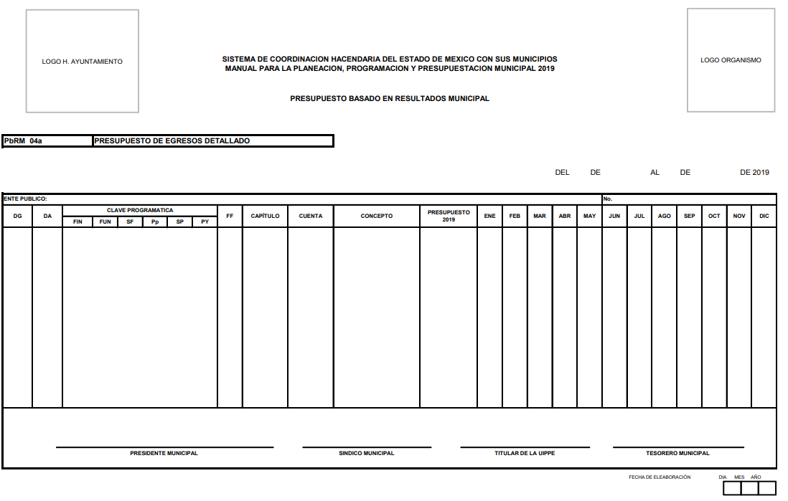
Asimismo se advierte que el formato en cita pudiera ser el documento que satisfaga la información solicitada por el Recurrente, ya que contiene el Presupuesto de Egresos destinado a cada una de las Dependencias y Autoridades Auxiliares; al respecto la normatividad de referencia, despliega un Catálogo de Dependencias Generales y Auxiliares, la cual se inserta a fin de ejemplificar las áreas que contempla dicho formato:
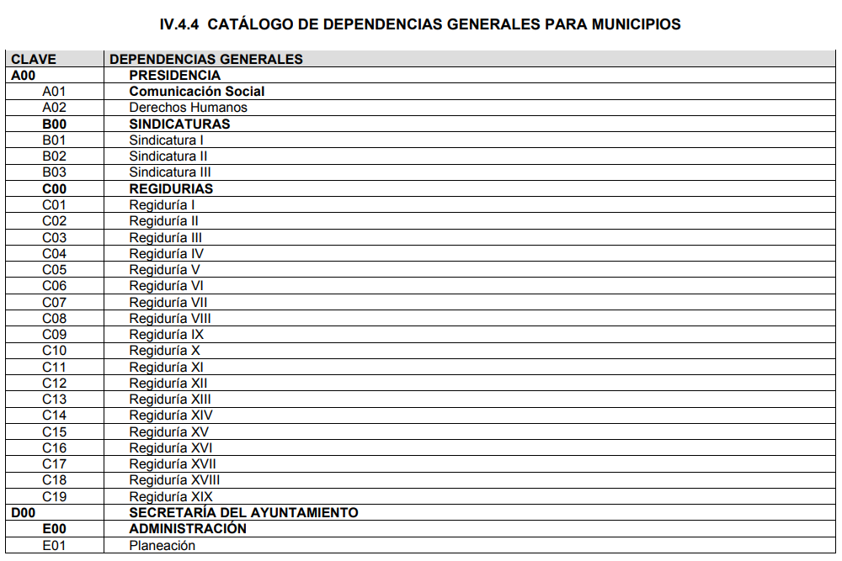
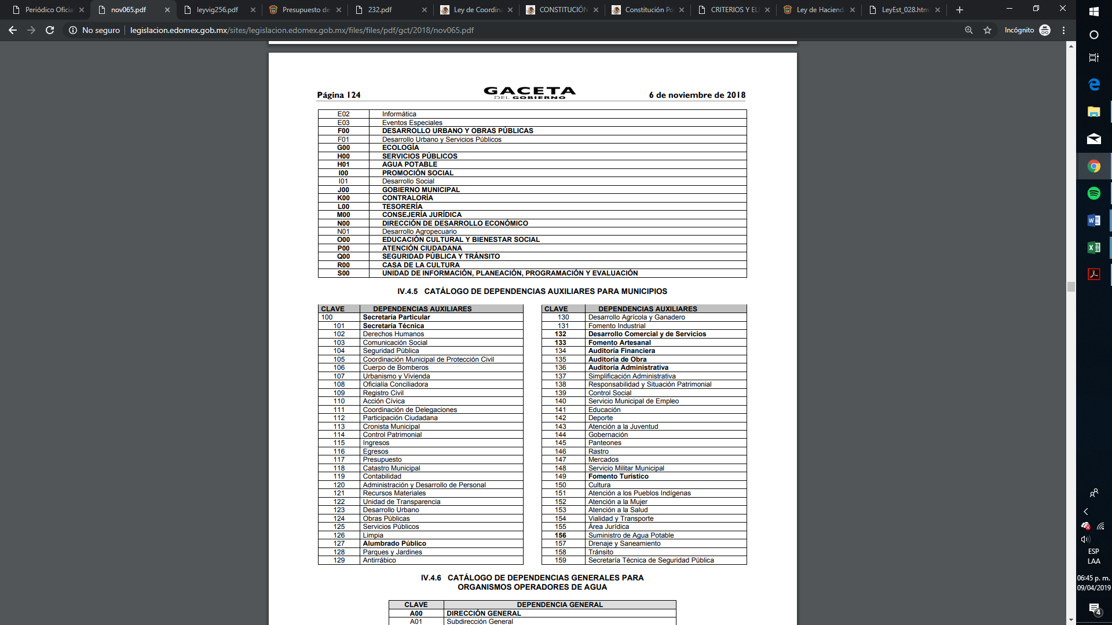

Bajo la óptica de las imágenes anteriores, se advierte que, en el citado formato no se aprecia información que contenga datos susceptibles a clasificarse y toda vez que dicha información es presentada al Órgano Superior de Fiscalización del Estado de México (OSFEM), resulta innecesario realizar una versión pública del mismo.
Por último, no pasa desapercibido este órgano garante que la información que remitió el sujeto obligado no da cumplimiento en virtud de que en los formatos no se aprecia la dependencia a la cual se le asigno dicho presupuesto, lo cual de manera enunciativa mas no limitativa podría colmarse con el formato PbRM-04a, que contiene el Presupuesto de Egresos Detallado.
Ahora bien, lo que corresponde al punto 2 de la solicitud de información respecto a “hasta la fecha en que se ha gastado y documento que apruebe esos gastos” y con el fin de colmar las pretensiones del hoy recurrente los Lineamientos para Elaboración y Presentación del Informe Mensual Municipal, establecen en sus Disco 1 y Disco 5 el directorio general de pólizas, catálogo de pólizas y las pólizas de las operaciones realizadas con su respectivo soporte documental que ampare dicha actividad, documentos con los cuales de manera enunciativa mas no limitativa pueden colmar con lo solicitado como se desprende de las siguientes imágenes.

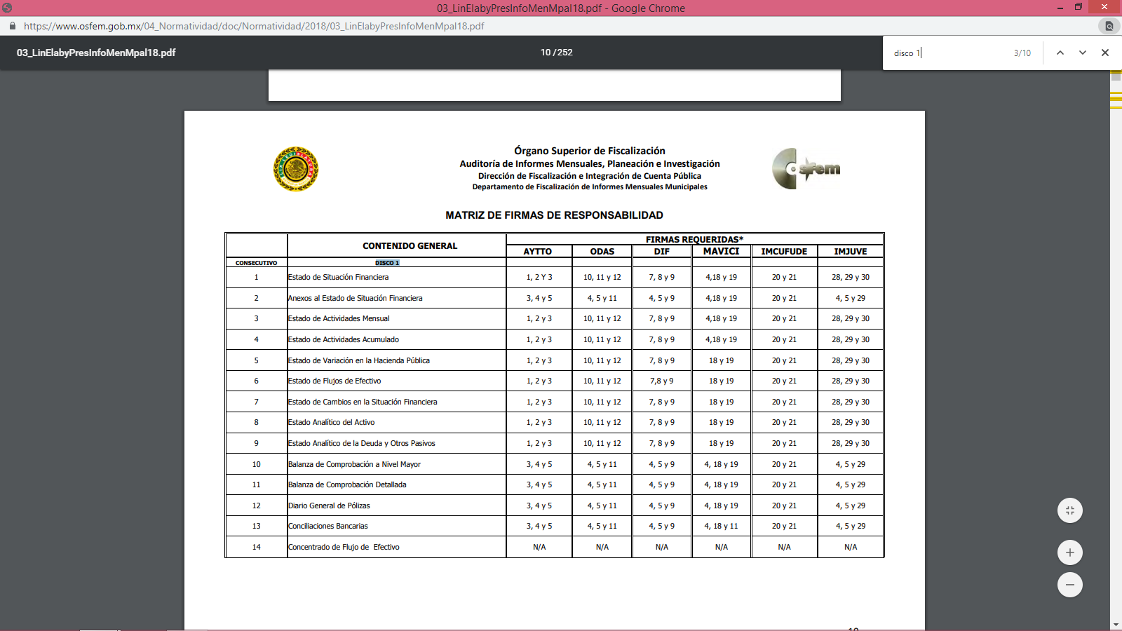
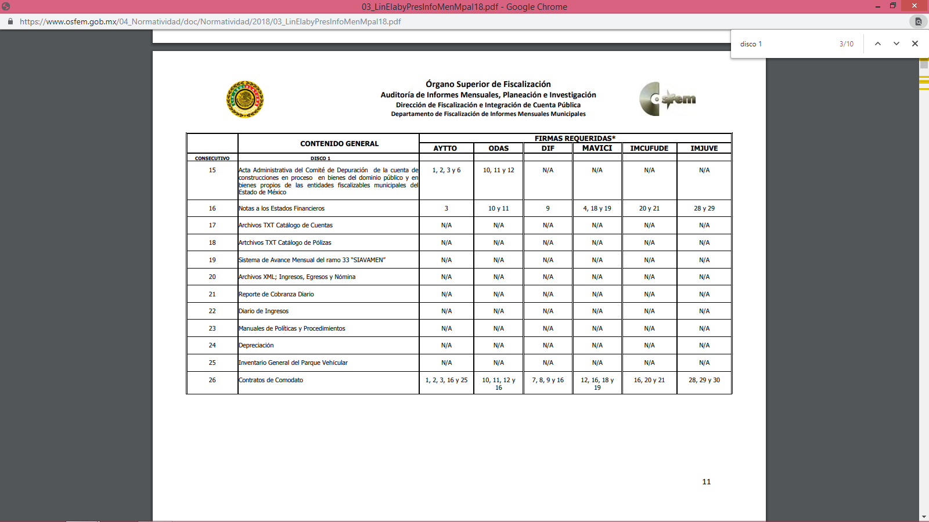
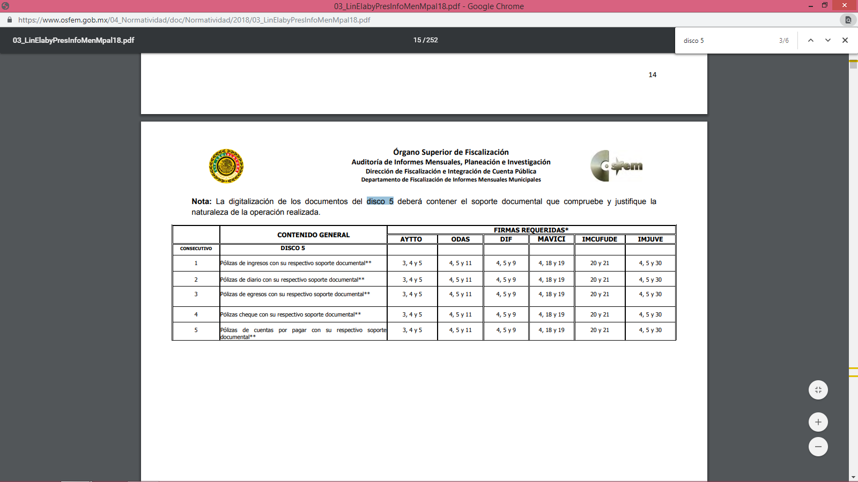
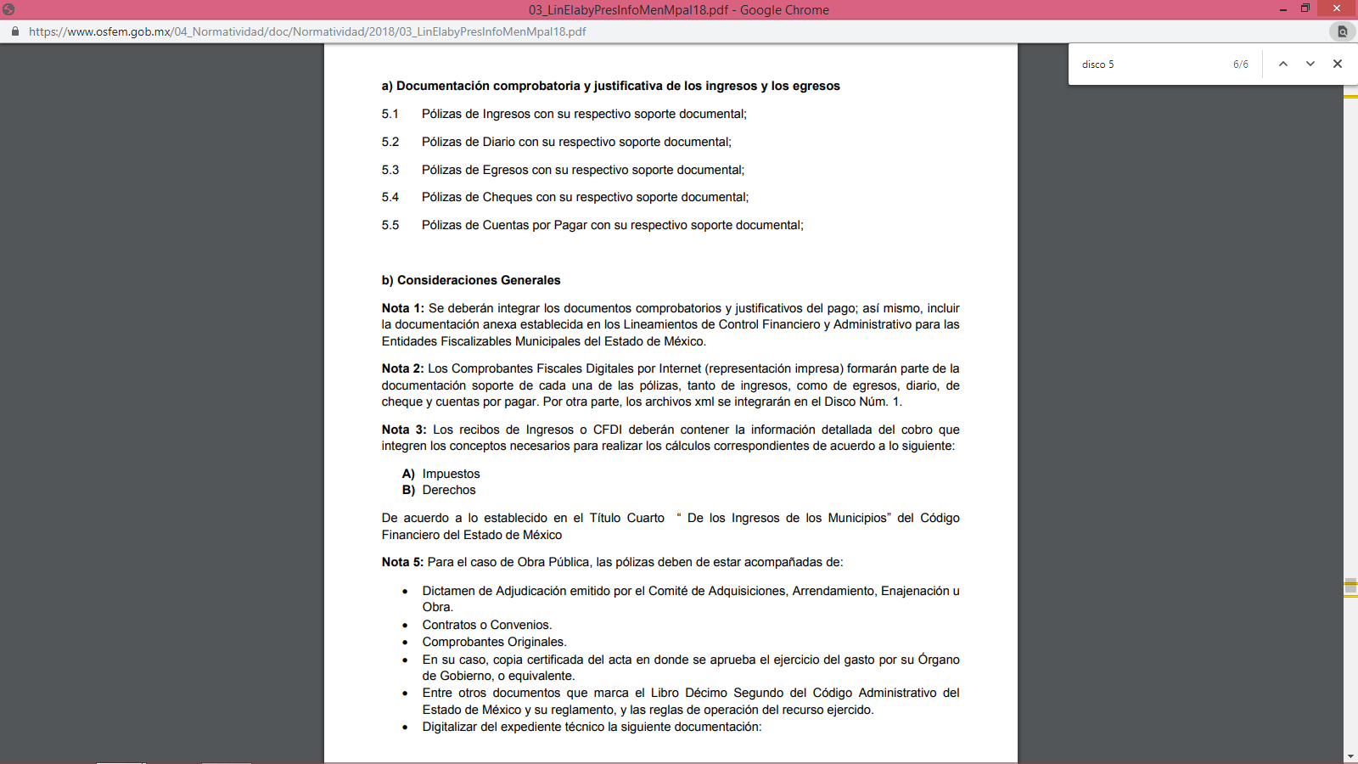
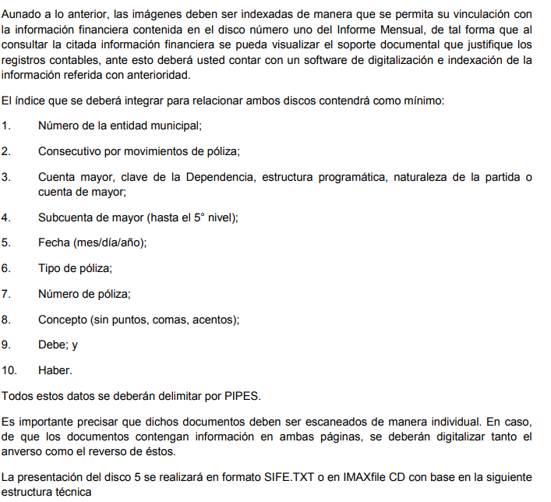
Luego entonces, de los Lineamientos plasmados se puede apreciar que los sujetos obligados deberán de entregar al Órgano Superior de Fiscalización del Estado de México información referente a las pólizas que deberán de contar con su respectivo soporte documental que comprobaran y justificaran el pago realizado, así también, los comprobantes fiscales por internet se tomaran como documentación soporte de cada una de las pólizas, tanto de ingresos, como egresos, diario, cheque y cuentas por pagar.
Derivado de lo anterior, se arriba a la conclusión que el sujeto obligado cuenta con documentos con los cuales puede amparar en que se ha gastado el presupuesto designado junto con sus respectivos soportes que aprueben dichos gastos y que como ya se mencionó los soportes documentales podrían ser de manera enunciativa mas no limitativa, facturas, recibos de pago, contratos, licitaciones, etc, los cuales pueden contener datos que pueden ser susceptibles de clasificarse, razón por la cual se deberá de emitir el acuerdo de clasificación por motivo de la versión pública debidamente fundado y motivado.
Por lo tanto, en virtud de la normatividad aplicable al sujeto obligado y en aras de garantizar el derecho de acceso a la información del particular, lo procedente es ordenar el presupuesto designado a la presidencia del Sistema Municipal Para el Desarrollo Integral de la Familia de Nezahualcóyotl para el 2019, así como, el documento o documentos en donde consten en que se ha gastado el presupuesto designado y el soporte que ampare dichos gastos.
- De la versión pública.
Respecto de la información señalada en el párrafo que antecede, tanto para la elaboración de las versiones públicas correspondientes, o bien, para la elaboración de acuerdos que clasifiquen la información, resulta oportuno remitirnos a lo dispuesto en los artículos 3, fracciones IX, XX, XXI, XXIII y XLV; 4, segundo párrafo, 51, 52, 91, 137 y 143, fracción I de la Ley de Transparencia y Acceso a la Información Pública del Estado de México y Municipios, de los que se resalta que el derecho de acceso a la información pública tiene como limitante el respeto a la intimidad, a la vida privada de las personas o por cuestiones de orden público y seguridad.
Por lo anterior, tomando en cuenta que dentro de la información señalada en el párrafo que antecede pudieran actualizarse supuestos para clasificar la información como confidencial o, en su caso, reservada y en el entendido de que este Instituto debe velar por la protección de los datos personales que obren en poder de los Sujetos Obligados sean protegidos y únicamente se den a conocer aquéllos que abonen a la rendición de cuentas y a la transparencia en el ejercicio de las atribuciones que tienen conferidas.
Esto es así, ya que en armonía entre los principios constitucionales de máxima publicidad y de protección de datos personales, por lo que deberá observar lo que para tal efecto señale la Ley de Protección de datos Personales del Estado de México, y los ya mencionados artículos 140 y 143 de la Ley de Transparencia y Acceso a la Información Pública del Estado de México y Municipios.
Por lo tanto, en el supuesto de que en la información que le sea remitida al recurrente contenga datos que puedan ser susceptibles de clasificarse, el sujeto obligado deberá de remitir su acuerdo de clasificación debidamente fundado y motivado, emitido por el comité de transparencia, en términos del marco normativo aplicable.
Por lo tanto, en consecuencia y en mérito de lo expuesto en líneas anteriores, resultan parcialmente fundadas las razones o motivos de inconformidad que arguye El Recurrente en su medio de impugnación que fue materia de estudio, por ello con fundamento en la primera hipótesis de la fracción III del artículo 186, de la Ley de Transparencia y Acceso a la Información Pública del Estado de México y Municipios, se Revoca la respuesta del sujeto obligado a la solicitud de información con número de folio 00044/DIFNEZA/IP/2019, que ha sido materia del presente fallo.
Por lo antes expuesto y fundado es de resolverse y,

SE RESUELVE
PRIMERO. Se REVOCA la respuesta entregada por El Sujeto Obligado a la solicitud de información número 00044/DIFNEZA/IP/2019, por resultar parcialmente fundados los motivos de inconformidad vertidos por El Recurrente, en términos del Considerando CUARTO de ésta resolución.

SEGUNDO. Se ORDENA al Sujeto Obligado haga entrega a El Recurrente a través del SAIMEX, en versión pública en caso de ser procedente, la siguiente información:

- Presupuesto designado a la presidencia del Sistema Municipal Para el Desarrollo Integral de la Familia de Nezahualcóyotl para el 2019.
- Documento o documentos en donde consten en que se ha gastado el presupuesto designado y el soporte que ampare dichos gastos, del uno de enero de 2019 al 9 de abril de 2019.

Para efecto de la información remitida en el inciso b), se deberá emitir el acuerdo de clasificación que la respalde, en términos de lo señalado en el Considerando Cuarto y en los artículos 49, fracción VIII, 132, fracción II, de la Ley de Transparencia y Acceso a la Información Pública del Estado de México y Municipios y demás normatividades aplicables.

TERCERO. NOTIFÍQUESE la presente resolución al Titular de la Unidad de Transparencia del Sujeto Obligado, para que conforme al artículo 186, último párrafo, 189, segundo párrafo y 194, de la Ley de Transparencia y Acceso a la Información Pública del Estado de México y Municipios; dé cumplimiento a lo ordenado dentro del plazo de diez días hábiles, debiendo informar a este Instituto en un plazo de tres días hábiles siguientes sobre el cumplimiento dado a la presente.

CUARTO. NOTIFÍQUESE a El Recurrente la presente resolución y hágase de su conocimiento que en caso de considerar que le causa algún perjuicio, podrá promover el Juicio de Amparo en los términos de las leyes aplicables, de acuerdo a lo estipulado por el artículo 196, de la Ley de Transparencia y Acceso a la Información Pública del Estado de México y Municipios.

ASÍ LO RESUELVE, POR UNANIMIDAD DE VOTOS EL PLENO DEL INSTITUTO DE TRANSPARENCIA, ACCESO A LA INFORMACIÓN PÚBLICA Y PROTECCIÓN DE DATOS PERSONALES DEL ESTADO DE MÉXICO Y MUNICIPIOS, CONFORMADO POR LOS COMISIONADOS ZULEMA MARTINEZ SANCHEZ, EVA ABAID YAPUR, JOSÉ GUADALUPE LUNA HERNÁNDEZ, JAVIER MARTÍNEZ CRUZ Y LUIS GUSTAVO PARRANORIEGA, EN LA VIGÉSIMO CUARTA SESIÓN ORDINARIA CELEBRADA EL VEINTISEIS DE JUNIO DE DOS MIL DIECEIBUEVE, ANTE EL SECRETARIO TÉCNICO DEL PLENO, ALEXIS TAPIA RAMÍREZ. --------------------------------------------------------------------------------------------------------------------------------------------------------------------------------------------------------------------------------------------------------------------------------------------------------------------------------------------------------------------------------------------------------------------------------------------------------------------------------------------------------------------------------------------------------------------------------------------------------------------------------------------------------------------------------------------------------------------------------------------------------------------------------------------------------------------------------------------------------------------------------------------------------------------------------------------------------------------------------------------------------------------------------------------------------------------------------------------------------------------------------------------------------------------------------------------------------------------------------------------------------------------------------------------------------------------------------------------------------------------------------------------------------------------------------------------------------------------------------------------------------------------
Zulema Martínez Sánchez
Comisionada Presidenta
(Rubrica)

José Guadalupe Luna Hernández
Comisionado
(Rubrica)

Eva Abaid Yapur
Comisionada
(Rubrica)

Luis Gustavo Parra Noriega
Comisionado
(Rubrica)

Javier Martínez Cruz
Comisionado
(Rubrica)

Alexis Tapia Ramírez
Secretario Técnico del Pleno
(Rubrica)

Esta hoja corresponde a la resolución de fecha veintiséis de junio de dos mil diecinueve, emitida en el recurso de revisión 02580/INFOEM/IP/RR/2019.
ZMS/OSAM/MAEM

IMPROCEDENCIA Y SOBRESEIMIENTO EN EL JUICIO DE AMPARO. LAS CAUSAS PREVISTAS EN LOS ARTÍCULOS 73 Y 74 DE LA LEY DE LA MATERIA, RESPECTIVAMENTE, NO SON INCOMPATIBLES CON EL ARTÍCULO 25.1 DE LA CONVENCIÓN AMERICANA SOBRE DERECHOS HUMANOS. Del examen de compatibilidad de los artículos 73 y 74 de la Ley de Amparo con el artículo 25.1 de la Convención Americana sobre Derechos Humanos no se advierte que el derecho interno desatienda los estándares que pretenden proteger los derechos humanos en dicho tratado, por regular causas de improcedencia y sobreseimiento que impiden abordar el estudio de fondo del asunto en el juicio de amparo, en virtud de que el propósito de condicionar el acceso a los tribunales para evitar un sobrecargo de casos sin mérito, es en sí legítimo, por lo que esa compatibilidad, en cuanto a los requisitos para la admisibilidad de los recursos dependerá, en principio, de los siguientes criterios: no pueden ser irracionales ni de tal naturaleza que despojen al derecho de su esencia, ni discriminatorios y, en el caso, la razonabilidad de esas causas se justifica por la viabilidad de que una eventual sentencia concesoria tenga un ámbito de protección concreto y no entre en conflicto con el orden jurídico, no son de tal naturaleza que despojen al derecho de su esencia ni tampoco son discriminatorias, pues no existe alguna condicionante para su aplicabilidad, en función de cuestiones personales o particulares del quejoso. Por tanto, las indicadas causas de improcedencia y sobreseimiento no son incompatibles con el citado precepto 25.1, pues no impiden decidir sencilla, rápida y efectivamente sobre los derechos fundamentales reclamados como violados dentro del juicio de garantías.

